ПМ.05 Выполнение работ по одной или нескольким профессиям рабочих, должностям служащих

МДК.05.01 17531 Рабочий зеленого хозяйства

Ссылка на информационный ресурс | Обложка | Наименование разработки в электронной форме | Примечания
учебные издания для среднего профессионального образования
ЮРАЙТ  Образовательная платформа  https://urait.ru/ | 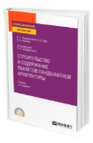 | Теодоронский, В. С. Строительство и содержание объектов ландшафтной архитектуры : учебник / В. С. Теодоронский, Е. Д. Сабо, В. А. Фролова ; под редакцией В. С. Теодоронского. – 4-е изд., испр. и доп. – Москва : Юрайт, 2023. – 397 с. – (Профессиональное образование). – ISBN 978-5-534-12747-8. – Текст : электронный // Юрайт : образовательная платформа : [сайт]. – URL: https://urait.ru/bcode/519182 (дата обращения: 15.05.2024). – Режим доступа: для авторизир. пользователей.
ЮРАЙТ  Образовательная платформа  https://urait.ru/ | 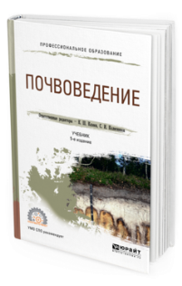 | Почвоведение : учебник / К. Ш. Казеев [и др.] ; ответственный редактор К. Ш. Казеев, С. И. Колесников. – 5-е изд., перераб. и доп. – Москва : Юрайт, 2023. – 427 с. – (Профессиональное образование). – ISBN 978-5-534-07031-6. – Текст : электронный // Юрайт : образовательная платформа : [сайт]. – URL: https://urait.ru/bcode/513268 (дата обращения: 15.05.2024). – Режим доступа: для авторизир. пользователей.
ЮРАЙТ  Образовательная платформа  https://urait.ru/ | 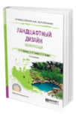 | Васильева, В. А. Ландшафтный дизайн малого сада : учебное пособие для среднего профессионального образования / В. А. Васильева, А. И. Головня, Н. Н. Лазарев. – 2-е изд., перераб. и доп. – Москва : Юрайт, 2023. – 184 с. – (Профессиональное образование). – ISBN 978-5-534-06117-8. – Текст : электронный // Юрайт : образовательная платформа : [сайт]. – URL: https://urait.ru/bcode/515350 (дата обращения: 15.05.2024). – Режим доступа: для авторизир. пользователей.
ZNANIUM.COM  Электронно-библиотечная система  https://znanium.com/ | 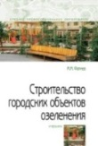 | Фатиев, М. М. Строительство городских объектов озеленения : учебник / М. М. Фатиев. – Москва : ФОРУМ : ИНФРА-М, 2022. – 204 с., [8] л. цв. ил. : ил. – (Среднее профессиональное образование). – ISBN 978-5-16-108970-5. – Текст : электронный // Znanium.com : электронно-библиотечная система : [сайт]. – URL: https://znanium.com/catalog/product/1845902 (дата обращения: 15.05.2024). – Режим доступа: для авторизир. пользователей.
ZNANIUM.COM  Электронно-библиотечная система  https://znanium.com/ | 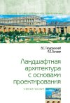 | Теодоронский, В. С. Ландшафтная архитектура с основами проектирования : учебное пособие / B. C. Теодоронский, И. О. Боговая. – 3-е изд., перераб. и доп. – Москва : ИНФРА-М, 2024. – 389 с. – (Среднее профессиональное образование). – ISBN 978-5-16-111814-6. – Текст : электронный // Znanium.com : электронно-библиотечная система : [сайт]. – URL: https://znanium.com/catalog/product/2081759 (дата обращения: 15.05.2024). – Режим доступа: для авторизир. пользователей.
ZNANIUM.COM  Электронно-библиотечная система  https://znanium.com/ | 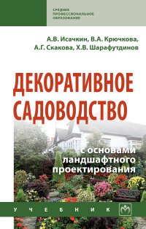 | Декоративное садоводство с основами ландшафтного проектирования : учебник / А. В. Исачкин, В. А. Крючкова, А. Г. Скакова, Х. В. Шарафутдинов ; под редакцией А. В. Исачкина. – Москва : ИНФРА-М, 2023. – 520, [1] с. : ил. – (Среднее профессиональное образование). – ISBN 978-5-16-106891-5. – Текст : электронный // Znanium.com : электронно-библиотечная система : [сайт]. – URL: https://znanium.com/catalog/product/1915463 (дата обращения: 15.05.2024). – Режим доступа: для авторизир. пользователей.
ZNANIUM.COM  Электронно-библиотечная система  https://znanium.com/ | 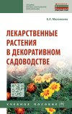 | Маланкина, Е. Л. Лекарственные растения в декоративном садоводстве : учебное пособие / Е. Л. Маланкина. – Москва : ИНФРА-М, 2022. – 240 с. – (Среднее профессиональное образование). – ISBN 978-5-16-107401-5. – Текст : электронный // Znanium.com : электронно-библиотечная система : [сайт]. – URL: https://znanium.com/catalog/product/2033501 (дата обращения: 15.05.2024). – Режим доступа: для авторизир. пользователей.
ЛАНЬ.  Электронно-библиотечная система  http://e.lanbook.com/ | 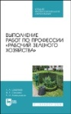 | Ширяева, Н. А. Выполнение работ по профессии «Рабочий зеленого хозяйства» / Н. А. Ширяева, Ж. Г. Силаева, А. И. Ковешников. – 2-е изд., стер. – Санкт-Петербург : Лань, 2023. – 108 с. – ISBN 978-5-507-46018-2. – Текст : электронный // Лань : электронно-библиотечная система : [сайт]. – URL: https://e.lanbook.com/book/293036 (дата обращения: 15.05.2024). – Режим доступа: для авторизир. пользователей.
ЛАНЬ.  Электронно-библиотечная система  http://e.lanbook.com/ | 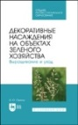 | Юреску, И. Ю. Декоративные насаждения на объектах зеленого хозяйства. Выращивание и уход / И. Ю. Юреску. – Санкт-Петербург : Лань, 2023. – 336 с. – ISBN 978-5-507-45142-5. – Текст : электронный // Лань : электронно-библиотечная система : [сайт]. – URL: https://e.lanbook.com/book/284129 (дата обращения: 15.05.2024). – Режим доступа: для авторизир. пользователей.
ЛАНЬ.  Электронно-библиотечная система  http://e.lanbook.com/ | 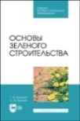 | Вьюгина, Г. В. Основы зеленого строительства / Г. В. Вьюгина, С. М. Вьюгин. – 2-е изд., стер. – Санкт-Петербург : Лань, 2023. – 300 с. – ISBN 978-5-507-45846-2. – Текст : электронный // Лань : электронно-библиотечная система : [сайт]. – URL: https://e.lanbook.com/book/288851 (дата обращения: 15.05.2024). – Режим доступа: для авторизир. пользователей.
ЛАНЬ.  Электронно-библиотечная система  http://e.lanbook.com/ | 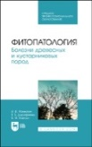 | Минкевич, И. И. Фитопатология. Болезни древесных и кустарниковых пород / И. И. Минкевич, Т. Б. Дорофеева, В. Ф. Ковязин ; под редакцией И. И. Минкевич. – 2-е изд., стер. – Санкт-Петербург : Лань, 2024. – 160 с. – ISBN 978-5-507-47437-0. – Текст : электронный // Лань : электронно-библиотечная система : [сайт]. – URL: https://e.lanbook.com/book/370904 (дата обращения: 15.05.2024). – Режим доступа: для авторизир. пользователей.
ЛАНЬ.  Электронно-библиотечная система  http://e.lanbook.com/ | 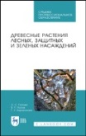 | Попова, О. С. Древесные растения лесных, защитных и зеленых насаждений : учебное пособие / О. С. Попова, В. П. Попов, Г. У. Харахонова. – 2-е изд., стер. – Санкт-Петербург : Лань, 2021. – 192 с. – ISBN 978-5-8114-8223-8. – Текст : электронный // Лань : электронно-библиотечная система : [сайт]. – URL: https://e.lanbook.com/book/173141 (дата обращения: 15.05.2024). – Режим доступа: для авторизир. пользователей.
ЛАНЬ.  Электронно-библиотечная система  http://e.lanbook.com/ | 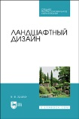 | Храпач, В. В. Ландшафтный дизайн / В. В. Храпач. – Санкт-Петербург : Лань, 2023. – 312 с. – ISBN 978-5-507-46713-6. – Текст : электронный // Лань : электронно-библиотечная система : [сайт]. – URL: https://e.lanbook.com/book/317225 (дата обращения: 07.09.2023). – Режим доступа: для авторизир. пользователей.
ЛАНЬ.  Электронно-библиотечная система  http://e.lanbook.com/ | 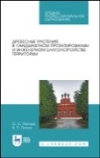 | Попова, О. С. Древесные растения в ландшафтном проектировании и инженерном благоустройстве территории / О. С. Попова, В. П. Попов. – 3-е изд, стер. – Санкт-Петербург : Лань, 2023. – 320 с. – ISBN 978-5-507-46138-7. – Текст : электронный // Лань : электронно-библиотечная система : [сайт]. – URL: https://e.lanbook.com/book/298526 (дата обращения: 01.02.2023). – Режим доступа: для авторизир. пользователей.
учебные издания для высшего образования
ZNANIUM.COM  Электронно-библиотечная система  https://znanium.com/ | 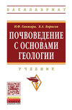 | Ганжара, Н. Ф. Почвоведение с основами геологии : учебник / Н. Ф. Ганжара, Б. А. Борисов. – Москва : ИНФРА-М, 2023. – 352 с. – (Высшее образование - Бакалавриат). – ISBN 978-5-16-104514-5. – Текст : электронный // Znanium.com : электронно-библиотечная система : [сайт]. – URL: https://znanium.com/catalog/product/1941763 (дата обращения: 08.12.2022). – Режим доступа: для авторизир. пользователей.
ZNANIUM.COM  Электронно-библиотечная система  https://znanium.com/ | 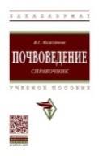 | Мамонтов, В. Г. Почвоведение : справочник : учебное пособие / В. Г. Мамонтов. – Москва : ИНФРА-М, 2023. – 365 с. : ил. – (Высшее образование - Бакалавриат). – ISBN 978-5-16-109314-6. – Текст : электронный // Znanium.com : электронно-библиотечная система : [сайт]. – URL: https://znanium.com/catalog/product/1991054 (дата обращения: 09.02.2023). – Режим доступа: для авторизир. пользователей.
ЛАНЬ.  Электронно-библиотечная система  http://e.lanbook.com/ |  | Типовое обучающее задание по компетенции «Рабочий зеленого хозяйства» (для обучающихся с нарушением зрения) : учебное пособие / составители Д. А. Баутин [и др.]. – Москва : Институт развития профессионального образования, 2022. – 36 с. – ISBN 978-5-6048312-1-2. – Текст : электронный // Лань : электронно-библиотечная система : [сайт]. – URL: https://e.lanbook.com/book/249815 (дата обращения: 12.09.2022). – Режим доступа: для авторизир. пользователей.
ЛАНЬ.  Электронно-библиотечная система  http://e.lanbook.com/ |  | Авдеева, Е. В. Технологии и оборудование садово-паркового и ландшафтного строительства. Деревья. В 2 частях. Часть 2. Уход : учебное пособие / Е. В. Авдеева, И. В. Кухар ; под редакцией В. Ф. Полетайкина. – Красноярск : Сибирский государственный университет науки и технологий имени академика М. Ф. Решетнёва, 2021. – 162 с. – Текст : электронный // Лань : электронно-библиотечная система : [сайт]. – URL: https://e.lanbook.com/book/195089 (дата обращения: 11.01.2022). – Режим доступа: для авторизир. пользователей.
ЛАНЬ.  Электронно-библиотечная система  http://e.lanbook.com/ |  | Авдеева, Е. В. Технологии и оборудование садово-паркового и ландшафтного строительства. Деревья. В 2 частях. Часть 1. Посадка : учебное пособие / Е. В. Авдеева, И. В. Кухар ; под редакцией В. Ф. Полетайкина. – Красноярск : Сибирский государственный университет науки и технологий имени академика М. Ф. Решетнёва, 2020. – 150 с. – Текст : электронный // Лань : электронно-библиотечная система : [сайт]. – URL: https://e.lanbook.com/book/147539 (дата обращения: 11.01.2022). – Режим доступа: для авторизир. пользователей.

